**赵忠祥：听到有人诋毁毛泽东就无名火起**

《万维读者网》校友推荐  5/9/2015

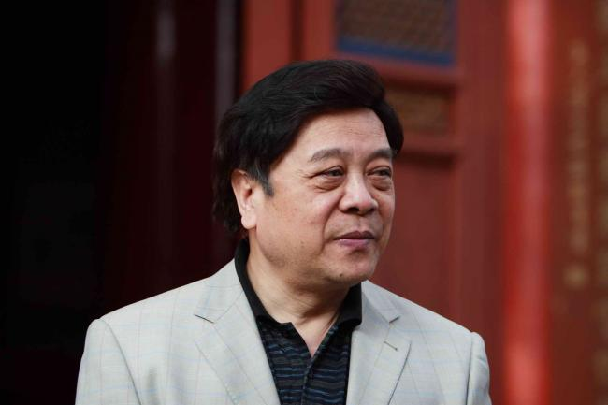

　　只要听说有低毁毛主席的什么文章或书籍，我会无名火起。然而，我个人又无能为力，当年，我默默无闻，保卫或捍卫毛泽东思想的荣誉轮不到我。今天，就算我有个虚名了，可又有什么力量。我只能在心中咒骂那些敢在佛头乱飞的苍蝇。

|  |
| --- |
|  |

　　本文摘自《岁月随想》  作者：赵忠祥  出版：上海人民出版社

　　大约10年以前，就有一些朋友对我说，你已在电视台工作那么久了，在播送新闻的长期工作中，有机会接触那么多的事件和人物，应当把这些宝贵经历记录下来。其中广播学院的一位教授，也是我原来的同事，对我说得更具体，“你近期可以出两本书，一本是有关播音业务的著作，偏重于理论和学术方面的内容；另一本，写写你个人的经历。”

　　有关理论的书，我准备待到主持人节目更臻成熟时，试着做一些总结和探讨。至于写写个人所经历的事情和接触过的人物，很想动笔，但难度也很大。其中有一个困难，即以往的经历记不大清了。我的确没成为有心人，等闲对待了经历过的那不寻常的人和事当想到要写下那过去的事情，就觉得似有苦无般的亦真亦幻，无从下笔。恰似儿时看过的万花筒，只记得它形形色色，斑斑驳驳，瑰丽迷目，变化无穷，但都是什么色调，以及那些图案是怎样变幻组合的，实难描述。对多年来生活中发生的无数事情，也是如此难于尽述。往事在我记忆中，也许是挂一漏万。唯一的补偿办法，就是趁还有些印象，哪怕已然变形的印象，及早地作一番追忆与补录。

　　我确实不应当忽略了在我这样一个岗位上能接触到的人与事，哪怕仅是浮光掠影。同时，也不应忘怀这些人与事给我的独特的感受。有些人与事如果不提那就失去了我本人的一段历史。我至今深感欣慰的正是，我有幸见过，在中国半个世纪以来，大家耳熟能详的风云人物和无数与我一样的普通人。不仅在屏幕上，而且在现实经历中。但是，从哪儿说起呢？从谁开始呢？

　　以接触先后为序，就像以出场先后为序一样，是个好办法，可是我根本就记不清哪位在先，哪位在后？而以姓氏笔划为序，也做不到，因为，在本文中，休说我不能提及那么多见过的人，即使想提也说不全，如果以尊卑长幼为序，只能从一个人说起，当然先从毛泽东说起。

　　半个世纪以来，全世界有那么多人，用各种语文形容、描绘过毛泽东，还用得着我再描述吗？何况，我只在离他很远的地方见过他不多的几次。在毛泽东生前，我见到他本人时，最近的距离也有十几米。但在屏幕上，我几乎总不离左右地侍候他，在他生前，也在他身后，因此，我有我的视角。

　　记得上中学时，前苏联伏罗希洛夫元帅访华，毛主席陪同客人乘敞篷汽车路经东单的时候，从我面前掠过，我清清楚楚看到了他本人，不过，我只是站在如汪洋大海般的欢呼人群中的一粒草芥而已。

　　后来，我18岁就参加了工作，当了播音员，主要工作是播报新闻，在播新闻的日子里，毛主席这个称呼，从我口中播出过千万次，毛主席接见外宾，毛主席在党代会、人代会的讲话，毛主席视察大江南北，毛主席接见红卫兵，毛主席晚年在中南海接见外宾，毛主席与世长辞，瞻仰毛主席遗容……一直到1993年毛主席百年诞辰，我还解说了大型电视片《毛泽东》，并飞往湖南，主持了在韶山他的故居前现场直播的文艺晚会。

　　尽管我并不是毛主席身边的工作人员，但却总像一直在他身边工作。十多年来，在屏幕前我离得他那样近，看着他黑发转苍，红光消失，逐渐衰老。在他晚年接见外宾的那段日子，我更觉得是日夜陪伴，朝夕为他服务。毛主席晚年接见外宾，并没有既定的日程。有人说是根据他不规则的作息时间与他的高兴，无论白天、黑夜，想什么时候接见，就见上一面。于是，当年只要电台一宣布某位外国领导人到达北京的消息，我们的前期记者与后期录制人员就照例会三天三夜守候在台里值班。现在我有点明白了，那其实是由于健康原因，只有等毛主席神完气足时，才有可能接见外宾。

　　我已记不清值过多少次这样的班了。但每一次值班，我又都很兴奋，感到很神秘，也很神圣。大家期待着“出发啦”这一声信息。记者出发后，我们等着他们把片子录制完毕，再一丝不苟地配上庄重的解说词。在几个小时内，送审，修改，再录音，直到播出。

　　毛主席晚年接见外宾的电视片，包括他逝世之后各地追悼活动的电视片，几乎是我一个人解说与播送的。他不会知道，在中国有这么一个默默无闻的年轻人，怀着无限敬仰，在十多年中一直为他的各种活动播音，更不会知道，在他身后，这个已不再年轻的人怀着巨大的悲痛以自己的声音为他送终；也不可能再知道，直到前年，这个已年过半百的人为《毛泽东》一片解说时，他眼中的泪花和内心的震动。只要提到毛主席、我就会想起我消逝在屏幕前的青春时光。

　　在毛主席生前，曾有过那么多的人成为各级学习毛泽东著作积极分子，但轮不到我，我怎敢说自己是毛主席的好学生。但《毛泽东选集》我通读过几遍，我由衷地赞佩与景仰他那无与伦比的文采，在中国，我至今还没有看过能与他的《论持久战》、《新民主主义论》并驾齐驱的文章。我能背诵他的已发表的全部诗词，我熟悉与播讲过他具有传奇色彩的各个历史时期的经历。

　　如今，学好毛著已不成为时尚，人们也不会因自称是毛主席的好学生而脸有愧色。但我对他的感情依旧，我崇拜他，我也以能成为他的小学生自慰。今日我表白对他的敬慕，既无意争宠，也没地方去邀功。我想，像我这样的人一定还有许多，因为这多年积蓄的拳拳忠心，绝不会有半点虚假。

　　于是，我只要听说有低毁毛主席的什么文章或书籍，我会无名火起。然而，我个人又无能为力，当年，我默默无闻，保卫或捍卫毛泽东思想的荣誉轮不到我。今天，就算我有个虚名了，可又有什么力量。我只能在心中咒骂那些敢在佛头乱飞的苍蝇。毛泽东从一个名不见经传的农民家庭，从远离京城的湖南的一处山丛中，走出家园，走向人生大舞台，历尽艰难，力挽狂澜，领导全国人民推翻了三座大山，建立了新中国，这岂是几个舞文弄墨的丑类能掩其光辉的。

　　我不知当年那么多的学习毛泽东著作积极分子们如今都在干什么？反而轮到我这样一个当年立场并不坚定的人说这样一番话。其实，当年用不着我多说什么，如今我也用不着多说什么，毛泽东并不因我说其伟大才伟大。他是一座大山，他过去是，今后也是。